Tisíce ľudí vyzývajú COOP Jednota ku skončeniu s vajcami z klietkového chovu
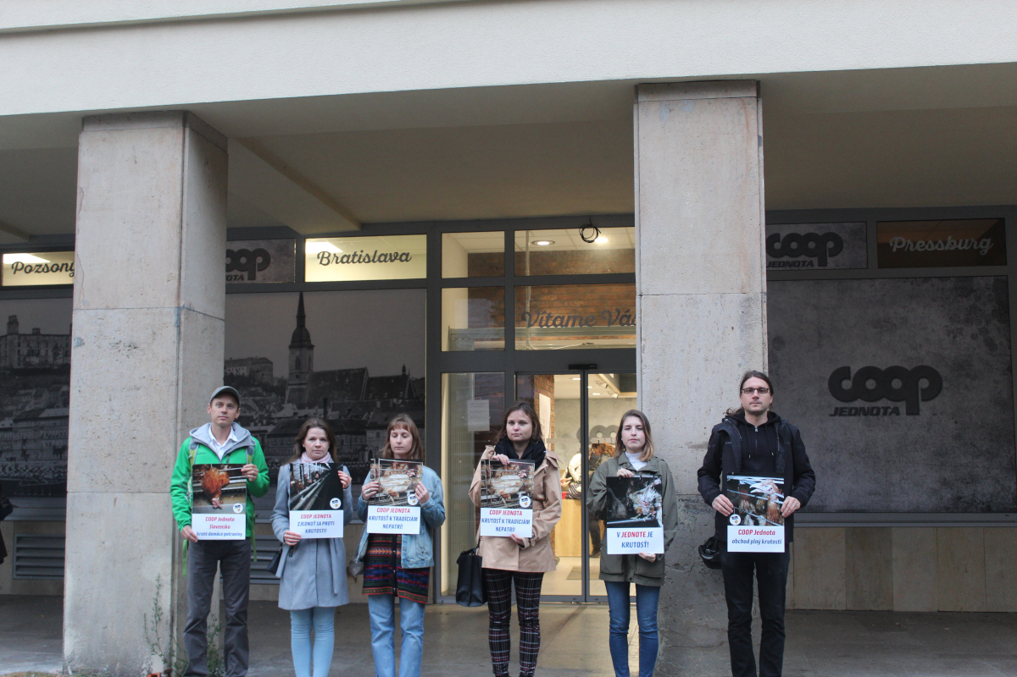
Piket pred predajňou COOP Jednota Slovensko na Dulovom námestí v Bratislave. FOTO: Humánny pokrok.
Pod výzvu adresovanú reťazcu sa za týždeň podpísalo už viac než 4000 ľudí. Reťazec zatiaľ reagoval najmä mazaním kritických ohlasov a hrozbami právnymi krokmi. Združenie sa preto rozhodlo preniesť kampaň pred brány predajní reťazca a usporiadalo v Bratislave piket.
9.10.2019 v Bratislave: Ochranári zo združenia Humánny pokrok spustili pred týždňom kampaň vyzývajúcu reťazec COOP Jednota Slovensko k ukončeniu používania vajec z klietkového chovu. Poukazujú na to, že COOP Jednota je posledným veľkým reťazcom na Slovensku, ktorý sa ešte nezaviazal zabezpečiť ochranu sliepok u svojich dodávateľov. Požadujú preto, aby do roku 2025 vyradil takéto vajcia z ponuky a ukončil tak krutosť, ktorej sú sliepky v klietkovom chove vystavené. Pod túto výzvu sa v online petícii podpísalo už viac než 4000 ľudí. Reťazec na kampaň zatiaľ reagoval mazaním kritckých komentárov na sociálnych sieťach a hrozbou právnych krokov. Ochranári sa preto rozhodli kampaň rozšíriť o protesty pred predajňami reťazca. Prvý z nich sa konal v utorok podvečer na Dulovom námestí v Bratislave, kde aktivisti a aktivistky rozdávali pred predajňou COOP Jednota letáky informujúce o podmienkach klietkového chovu.
Kampaň proti COOP Jednota Slovensko je súčasťou kampane za ukončenie klietkového chovu sliepok na Slovensku - Viac neznesiem! - ktorú združenie Humánny pokrok spustilo koncom minulého roka. Kampaň už podpisom podporilo viac než 20 000 ľudí a následne sa ďalších 5 reťazcov zaviazalo ukončiť použíavanie klietkových vajec. V súčasnosti sa tak už zaviazalo s klietkovými vajcami skončiť 7 reťazcov pokrývajúcich spoločne tri štvrtiny slovenského maloobchodného trhu. Jedná sa o reťazce Tesco, Lidl, Billa, Kaufland, Kraj, Terno a Delia. COOP Jednota je tak v súčasnosti posledným veľkým reťazcom, ktorý takýto záväzok ešte nemá zverejnený. “COOP Jednota zatiaľ na výzvu reagovala najmä mazaním kritických komentárov a hrozbami právnych krokov, ktoré samozrejme považujeme za neopodstatnené. Poukazujeme len na to, čo skutočne znamená klietkový chov pre milióny sliepok, ktoré v ňom dennodenne trpia. COOP Jednota sa vo svojom etickom kódexe pýši ctením práva svojich zákazníkov na informácie. Napriek tomu sa ich teraz snaží pred nimi ukryť. Preto sme sa rozhodli, že kampaň prenesieme priamo pred predajne COOP Jednota a právo na informácie pre ich zákazníkov a zákazníčky zabezpečíme sami” dodal Martin Smrek z Humánneho pokroku, ktorý kampaň koordinuje.
Od klietkového chovu sa v posledných rokoch dištancovali takmer všetky najväčšie firmy sveta naprieč rôznymi sektormi. Patria k nim napríklad Nestle, Mondelez, Sodexo, Unilever, Carrefour, Aldi, Hilton, Marriot, ale dokonca aj reťazce lacného rýchleho občerstvenia ako McDonald’s. Zmeny neobišli ani našich susedov. V Poľsku sa už 9 z 10 najväčších reťazcov zaviazalo skončiť s vajcami z klietok a spolu už takýto záväzok v krajine zverejnilo viac než 130 firiem. V Česku sa po zverejnení záberov z klietkových chovov, ukazujúcich zbedačené zvieratá, pred rokom zaviazala väčšia maloobchodu s klietkami rovnako skončiť. A to aj vrátane českej skupiny COOP, ktorá združuje spotrebné družstvá COOP a Jednota v Česku. Následne hydinári začali pracovať na odstránení klietok a do českého parlamentu už túto jeseň dorazí návrh zákazu klietkového chovu sliepok. V Rakúsku je zasa klietkový chov postavený mimo zákon už viac než 10 rokov. “Klietkový chov v 21. storočí nemá žiadne miesto. Ukazuje nám to vývoj vo svete, ale aj u našich susedov a dokonca aj pri ostatných družstvách COOP v zahraničí. Je čas, aby sa aj COOP Jednota Slovensko postavila krutosti voči sliepkam čelom, vypočula volanie zákazníkov a zákazníčok a urobila rozhodnutie zabezpečiť sliepkam základné štandardy ochrany pred krutosťou” dodáva Martin Smrek.
Klietkový chov je pre sliepky tou najhoršou legálnou alternatívou. Znamená pre ne celý život strávený v malej klietke, v ktorej nemôžu robiť nič čo je pre ne prirodzené a dôležité a v ktorej majú životný priestor o veľkosti hárku papiera A4. V klietke sa nemôžu prebehnúť, preletieť, prehrabovať sa v zemi, či si postaviť hniezdo, za celý život neuvidia denné svetlo a nebudú mať pevnú zem pod nohami. To vedie k frustrácii, ku konfliktom, k zraneniam a neraz aj ku kanibalizmu. Alternatívne chovy pritom v EÚ tvoria už takmer 50 % celkovej produkcie vajec. Na Slovensku je napriek tomu v klietkach stále zavretých ešte 83 % sliepok. To sa však môže v dohľadnej dobe zmeniť, keďže Európsky parlament sa čoskoro bude zaoberať návrhom zákazu klietkového chovu v celej EÚ. Zatváranie sliepok do malých klietok sa tak môže čoskoro aj na Slovensku ocitnúť mimo zákon.
###
O Humánnom pokroku:
Humánny pokrok je združením pre rozvoj ľudskosti a udržateľnosti. Sme hlasom zvierat a presadzujeme udržateľné riešenia, ktoré dokážu nasýtiť planétu. Humánny pokrok vznikol s cieľom priniesť na Slovensku silný hlas zvierat, ktorý bude klásť dôraz na ľudskosť a udržateľnosť. Združenie je členom globálnej koalície Open Wing Alliance bojujúcej proti klietkovému chovu sliepok a medzinárodnej organizácie Fur Free Alliance bojujúcej za ukončenie kožušinového chovu
Kontaktné údaje:
Martin Smrek – koordinátor kampane
E-mail: martin.smrek@humannypokrok.sk
Tel.: +421 948 315 807

